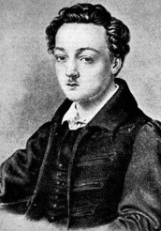
[Public domain], via Wikimedia Commons
  - Beschreiben Sie den Menschen.
  - Welche politischen Einstellungen / Weltanschauungen können Sie ableiten?
- Was erwarten Sie von einem Schriftsteller, der auf diese Art und Weise dargestellt wird?

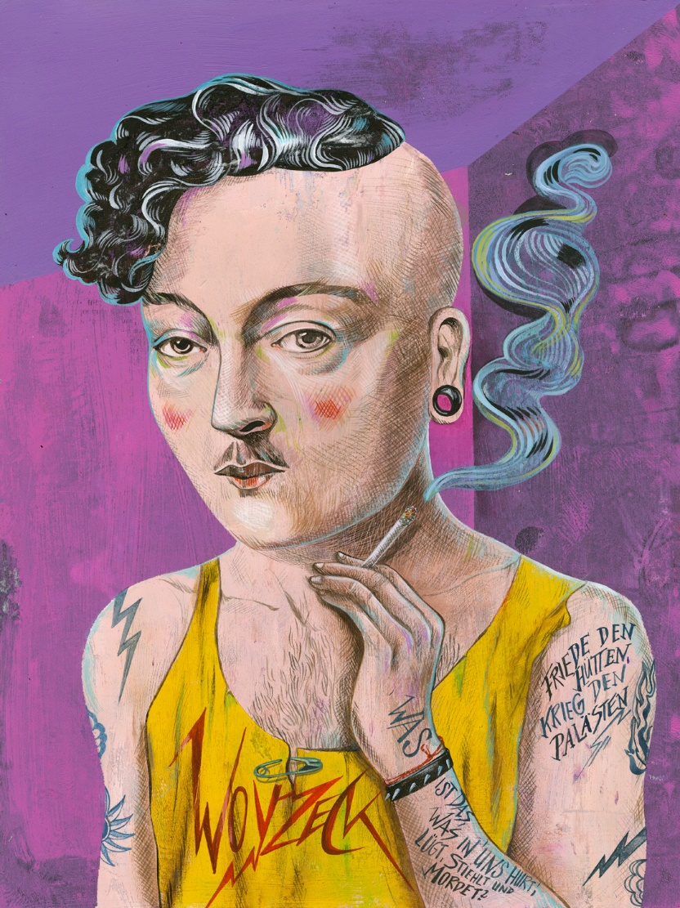
© Olaf Hajek mit freundlicher Genehmigung

• Welche Parallelen und Unterschiede sind erkennbar?
• Dieses Bild des Berliner Künstlers Olaf Hajek ist das Cover einer Ausgabe der Zeitschrift „Cicero“ mit dem Titel „Der Dichter-Punk. Berserker der Gerechtigkeit, Ahnherr der Empörten – Warum Georg Büchner so aktuell ist wie nie.“
Worin besteht diese Aktualität?
• Erläutern Sie abschließend, inwieweit beide Bilder eine jeweils unterschiedliche Stilisierung der Person Georg Büchners darstellen? Welche Assoziationen werden beim Betrachter erzeugt?

